
ITTEC
irrigation & turf technologies

CENOVÁ NABÍDKA

Datum: 12.11.2024
Komu: Pavel Vyškovský, Správa Sportovišť Kopřivnice
Tel.: +420 605 593 030
E-mail: reditel@spsk.cz
TURFCO CR-8
Turfco CR-8 poskytuje efektivní a rychlou práci ve spojení s menšími typy traktorů (30HP). Je vhodná na všechny sportovní plochy, včetně golfových greenů. Má nastavitelný úhel rozmetacích disků, a to v rozsahu 0±18°, pracovní záběr je 4,6–9,14 m. Násypka o objemu 1,53 m3 lze snadno naplnit za pomoci traktoru s čelním nakladačem.

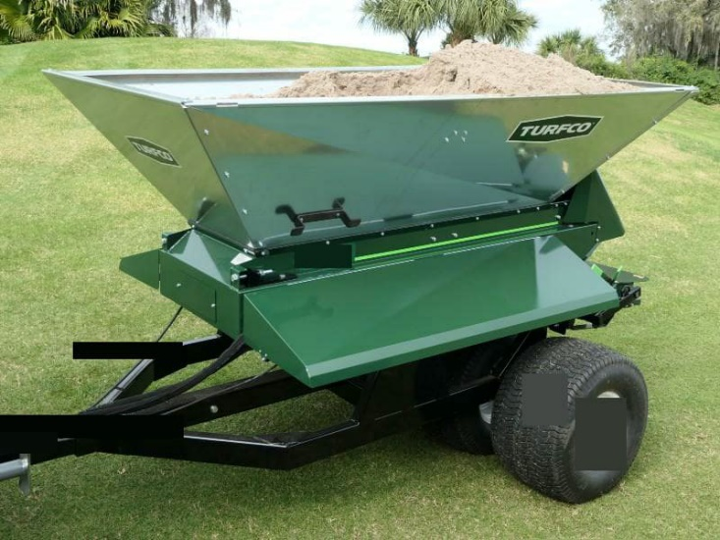
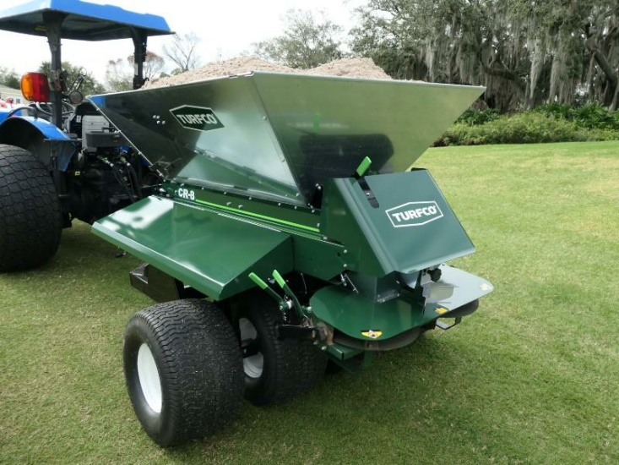

-CK'⁸

■ -t - < ''
A
A | 9

- ~~ - - _L
■f—

__________

Dvojité odpružení zajišťuje nižší těžiště pro maximální stabilitu stroje
Nastavitelný úhel 0±18°
„Fast Attach“ systém umožňuje připojení přídavných zařízení bez potřeby nářadí
Nízko profilové pneu, nízké těžiště a dobré rozložení hmotnosti stroje zajišťuje nízký tlak na půdu Diskové rozmetací ústrojí WideSpin umožňuje použít CR na lehký i velmi intenzivní heavy top-dressing
Šířka záběru 4,6–9,14 m
Samočistící galvanizované násypky
Kapacita zásobníku 1,53 m3
Šířka záběru 4,6-9,14 m
Výška vrstvy materiálu 0,08-13 mm
Váha 658 kg


Turfco CR-8 483 425,- Kč bez DPH

ITTEC, s.r.o. ITTEC, s.r.o. ITTEC, s.r.o.
společnost je zapsána v OR u MS Praha Fakturační údaje: Korespondenční adresa:
oddíl C složka 41746 dne 8. 12. 1995 ITTEC, s.r.o. Vitějovská 228/12 ITTEC, s.r.o. AOS Modletice 106
+420 323 616 222 info@ittec.cz 143 00 Praha 4 – Cholupice EXIT 10 – D1
itteccz www.ittec.cz IČ: 645 742 96 DIČ: CZ64574296 251 01 Říčany u Prahy
n@

ITTEC
irrigation &turf technologies

PÍSKOVAČ REDEXIM RINK 1010
Štěrbinové pískovače s rotačním kartáčem jsou určené k pískování přírodních nebo
umělých povrchů. Granulát nebo písek je metán velkou silou kolmo k zemi, kde zapadává mezi stébla trávy. Vrstva je velmi rovnoměrná a dá se přesně regulovat nastavením rychlosti rotačního kartáče, podávacího pásu a nastavitelným hradítkem. Zásobníky všech modelů jsou vyrobeny z hliníku, takže jsou lehké a netrpí korozí. Možnost hliníkových nástavců na zásobník, zvýší objem z 0,75 na 1,3 m3. Nízkotlaké pneumatiky minimalizují tlak na půdu.

Technické parametry | Rink 1010
Šířka záběru (m) | 1,5
Výška vrstvy písku (mm) | 0,3 - 10
Kapacita zásobníku (m3) | 0,75
Min. výkon traktoru (hp) | 20

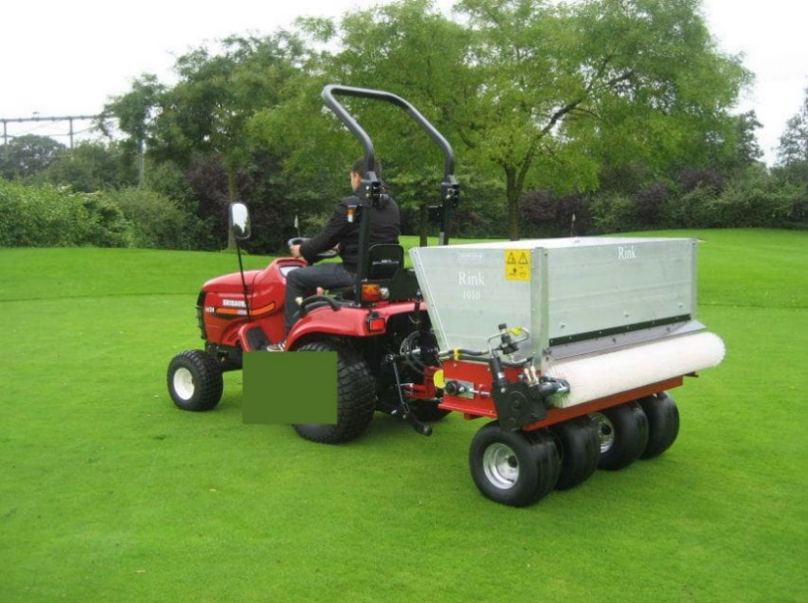

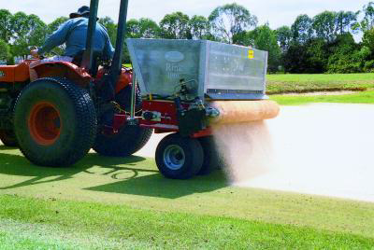
••

Redexim Rink 1010 283 550,- Kč bez DPH
Redexim Rink 1010 po slevě 255 195,- Kč bez DPH

Obchodní podmínky:

Ceny jsou uvedeny bez DPH 21 %.
Nabídka platí do 24.11.2024.
Záruka 1 rok. Dodací lhůta je cca 2-3 měsíce.
V ceně stroje je zahrnuto předvedení stroje a zaškolení obsluhy.
V ceně stroje není zahrnuta doprava k zákazníkovi.
Ke všem strojům zajišťujeme autorizovaný záruční a pozáruční servis a dodávky originálních náhradních dílů. Naše hlavní servisní centra jsou v Praze-Modleticích, v Plasích u Plzně a v Havířově nebo přímo u zákazníka našimi servisními vozidly po celé ČR.

Za ITTEC, s.r.o. s pozdravem Tomáš Mojžíš
+420 778 758 292

ITTEC, s.r.o. ITTEC, s.r.o. ITTEC, s.r.o.
společnost je zapsána v OR u MS Praha Fakturační údaje: Korespondenční adresa:
oddíl C složka 41746 dne 8. 12. 1995 ITTEC, s.r.o. Vitějovská 228/12 ITTEC, s.r.o. AOS Modletice 106
+420 323 616 222 info@ittec.cz 143 00 Praha 4 – Cholupice EXIT 10 – D1
itteccz www.ittec.cz IČ: 645 742 96 DIČ: CZ64574296 251 01 Říčany u Prahy
n@

